COMITÉ DÉPARTEMENTAL DU NORD UFOLEP
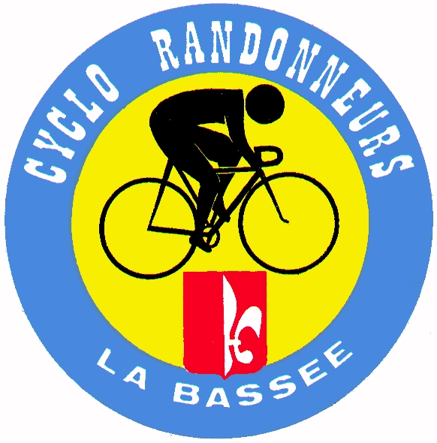

CYCLO RANDONNEURS BASSÉENS

9 ^{ieme} Grand Prix Cycliste de la
MUNICIPALITE DE LA BASSÉE

Réservé aux licenciés UFOLEP uniquement et PO sur invitation

Organisé par les Cyclo-Randonneurs Basséens avec le concours de la municipalité.

LE DIMANCHE 08 JUILLET 2012

Dossards : à partir de 12 H 15, au podium

Circuit d’échauffement fléché en dehors du circuit de la course

3 épreuves au programme : Départ et Arrivée Rue du Collège.

1ère épreuve : Poussins: 1 tour soit 3.5 km

Pupilles : 2 tours soit 7 km

Benjamins: 3 tours soit 10.5 km

☞ Départ à 13 H 00

2ème épreuve : 2ème catégorie : 20 tours soit 70 km
4ème catégorie : 16 tours soit 56 km
Cadets : 14 tours soit 49 km
Minimes : 7 tours soit 24.5 km

☞ Départ à 13 H 30
****************
3ème épreuve :
1ère catégorie : 22 tours soit 77 km
3ème catégorie : 17 tours soit 59,5 km
Féminines : 12 tours soit 42 km

Départ à 15 H 30

*****************
Remise des récompenses vers 18h30, Complexe sportif Guy DRUT, près du podium

Engagements sur le site www.engagement-ufolep.fr
4 euros, si chèque joint à l’envoi.(chèque libellé : Cyclorandonneurs Basséens)
6 euros pour engagement sur place, sauf UFOLEP extérieurs, jeunes et Féminines. Pour les règlements sur place en liquide, prévoir compte juste (ne garantissons pas de rendre la monnaie)
A envoyer à : Patrick CROMMELINCK
12, rue de la république
59496 SALOMÉ
Tel : 06 08 95 29 54
I.P.N.S.

